       

琼科函〔2023〕250 号

# 海南省科学技术厅关于开展

*2024* 年海南省国际科技合作人才与交流项目

# （活动与人员交流项目）申报工作的通知

各有关单位

根据省政府重点工作部署和科技工作计划安排，按《海南省 国际科技合作人才与交流项目和经费管理暂行实施细则》等文件 要求，省科技厅开展 2024 年海南省国际科技合作人才与交流项目

（活动与人员交流项目）申报工作，现将有关事项通知如下：

一、申报范围及要求

1. 申报单位

应为在我省依法注册、具有独立法人资格的企业、科研院所、 高等院校等，未被列入异常经营名录和失信被执行人名单。

1. 活动时间

2022 年 6 月 25 日至 2023 年 3 月 31 日期间开展的活动。

1. 申报要求

每个活动资助只可有一家申请单位，且是活动项目的主办方 或者承办方。

二、资助方式及额度

1. 活动与人员交流项目经费以后补助方式进行资助，采用事 后立项方式，立项后予以经费资助
2. 本项目根据活动绩效择优进行资助，对重点活动给予实际 支出 50%、最高 50 万元的补助；重点活动的参加人员规模应在 100

人以上，其中重要外方人员应在 20 人以上。对一般活动给予实际

支出 50%、最高 20 万元的补助；一般活动的参加人员规模应在 30

人以上，其中重要外方人员应占 25%以上。

1. 每个单位每年最多申报 2 个活动资助 且资助金额不超过

100 万元。

三、申报方式

活动与人员交流项目采取依托单位申请、省科技厅组织认定 的方式审批。活动与人员交流项目申请，通过登录海南省科技业 务综合管理系统（https://k.histi.com.cn/egrantweb/)网上填 报。申报流程如下

1. 申报用户登录。在管理系统点击“申报用户登录”，进入统 一身份认证系统登录界面，使用统一身份认证系统的账号登录。 若没有统一身份认证系统账号，请注册后，重新在管理系统点击 “申报用户登录”进入统一身份认证系统登录界面登录
2. 在线填报。项目负责人登录系统后按照申报项目类型的要 求，在线填写《活动与人员交流项目申报书》，在附件栏上传相关 附件材料，提交至本单位管理员进行审核。
3. 在线审核。单位管理员审核考核材料，确认无误后，提交

— 2 —

至省科技厅。

四、注意事项

（一）本年度实行无纸化申报，申报人填写申报书前，应仔 细阅读有关填写说明，并按要求认真填写，务必完整、准确、真 实。

（二）申报人在管理系统中填写申报书并扫描上传加盖公章 的申报书封面页、审核意见页等材料。

（三）申报人未按要求上传相关材料的，一律不予受理。

（四）项目单位和项目负责人在申报过程中如有弄虚作假等 有违科研诚信的行为，将被纳入社会信用系统

（五）活动与人员交流项目的管理按照《海南省国际科技合 作人才与交流项目和经费管理暂行实施细则》（琼科规〔2022〕13 号）管理。

五、时间要求

网上申报截止时间为 2023 年 6 月 11 日 17:30，届时申报系统将自动关闭。请各申报单位提前做好项目申报工作，避免集中 造成拥堵

六、咨询联系方式

（一）业务咨询电话

联系人：李武

联系电话 0898-65313760

（二）系统技术问题咨询电话

联系电话 400-161-6289

— 3 —

附件：海南省科学技术厅关于印发《海南省国际科技合作人 才与交流项目和经费管理暂行实施细则》的通知

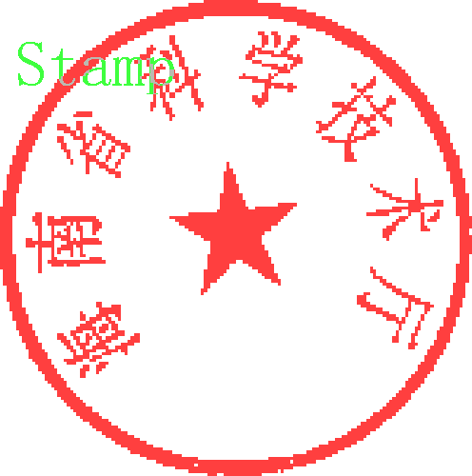海南省科学技术厅

2023 年 5 月 12 日

（此件主动公开）

— 4 —